
The Farmer Edu
Documentação Oficial do Sistema
SENAI · Aprendizagem em Assistente de Programação Web · UC Desenvolvimento de Sistema Web
Versão 1.0

1. Visão Geral
The Farmer Edu é um portal educacional com funcionamento similar ao Google Sala de Aula, desenvolvido como projeto integrador das duas turmas de Aprendizagem em Assistente de Programação Web do SENAI (56 alunos). O sistema une três frentes: gestão de turmas e atividades (instrutor), realização de atividades com correção assistida por Inteligência Artificial (aluno), e um sistema de gamificação — uma fazenda virtual que evolui ou retrocede de acordo com o desempenho do aluno nas atividades.
- Público-alvo: Instrutores (gestão de turmas, atividades e notas) e Alunos (realização de atividades e acompanhamento via fazenda).
- Natureza do projeto: desenvolvido simultaneamente pelas duas turmas, organizadas em squads mistos com liderança técnica rotativa, sem separação fixa por camada (front-end/back-end/banco de dados).

2. Requisitos Funcionais

Área do Instrutor
- RF01 — Login exclusivo de instrutor.
- RF02 — Criação de novas turmas, associadas a um curso.
- RF03 — Visualização das turmas e dos alunos matriculados em cada uma.
- RF04 — Cadastro, edição e remoção de atividades vinculadas a uma turma.
- RF05 — Visualização das submissões dos alunos e das notas atribuídas.
- RF06 — Revisão e, se necessário, alteração da nota sugerida pela IA antes de torná-la definitiva.
- RF07 — Configuração dos critérios usados pela IA para avaliar as atividades.

Área do Aluno
- RF08 — Login exclusivo de aluno.
- RF09 — Seleção entre os cursos em que está matriculado.
- RF10 — Visualização de atividades pendentes e já realizadas.
- RF11 — Realização de atividades exclusivamente dentro da plataforma.
- RF12 — Acesso à Fazenda (mini-jogo) a partir de um botão dedicado.
- RF13 — Nova tentativa de uma atividade após receber o feedback da IA, dentro do prazo definido pelo instrutor.

IA e Feedback
- RF14 — Geração de uma resposta de referência e comparação com a resposta do aluno.
- RF15 — Apresentação de feedback textual ao aluno, com pontos positivos e pontos a melhorar.
- RF16 — Atribuição de nota sugerida com base na comparação, sujeita à revisão do instrutor.

Fazenda e Gamificação
- RF17 — Concessão de XP ao aluno conforme o desempenho nas atividades.
- RF18 — Evolução visual da fazenda (nível, construções, plantações, animais) proporcional ao XP.
- RF19 — Retrocesso do estado da fazenda em caso de desempenho insuficiente.

3. Requisitos Não Funcionais
- Segurança: Código enviado pelo aluno é executado em ambiente isolado (Judge0), sem acesso à rede e com limite de tempo/CPU/memória.
- Desempenho: Suporte a pelo menos 56 usuários simultâneos sem degradação perceptível em login, envio de atividade e consulta de notas.
- Disponibilidade: Sistema disponível durante o horário de aula das duas turmas (manhã e tarde).
- Usabilidade: Interface com funcionamento similar a plataformas já conhecidas pelos alunos (ex.: Google Sala de Aula).
- Privacidade / LGPD: Dados pessoais tratados com o mínimo necessário, sem exposição pública de notas ou identificação — parte dos alunos é menor de idade.
- Tempo de resposta da IA: Indicador de carregamento no envio da atividade, já que o feedback pode não ser instantâneo.
- Portabilidade: Funcionamento nos navegadores já usados nos laboratórios do SENAI, sem instalação adicional.

4. Regras de Negócio
- RN01 — Toda atividade pertence a exatamente uma turma.
- RN02 — Um aluno só realiza atividades das turmas em que está matriculado.
- RN03 — A resposta do aluno só é aceita dentro da própria plataforma, salvo exceção definida pelo tipo de atividade.
- RN04 — A nota sugerida pela IA não é definitiva até validação do instrutor.
- RN05 — A fazenda é um mini-jogo interativo, nunca uma imagem estática; evolui ou retrocede conforme o desempenho.
- RN06 — O sistema segue funcionamento similar ao Google Sala de Aula na tela inicial, login e organização de turmas/atividades.
- RN07 — Cada submissão gera no máximo um feedback de IA e uma nota vigente; tentativas antigas ficam no histórico.

5. Arquitetura do Sistema

5.1 Stack tecnológica
PHP puro (sem framework) + PDO + MySQL/MariaDB, priorizando os fundamentos que a turma está aprendendo nesta UC.

5.2 Organização por módulos de feature
O código é organizado em módulos verticais — cada um concentra sua parte de banco de dados, lógica PHP e views — em vez de camadas horizontais. Isso permite que cada squad seja dono de um módulo ponta a ponta, minimizando conflitos de merge entre os 56 contribuidores:
app/
├── core/ (roteador, conexão PDO, sessão — uso restrito)
└── modules/
├── auth — autenticação e sessão dos dois perfis
├── turmas_cursos — CRUD de curso, turma e matrícula
├── atividades — CRUD de atividades (instrutor)
├── submissoes — envio da resposta do aluno e integração com o Judge0
├── feedback_ia — geração de feedback e nota sugerida via IA
├── notas — atribuição e consulta de notas
├── gamificacao — motor de regras de XP
├── fazenda — mini-jogo e seus estados visuais
├── notificacoes — avisos de atividade pendente/nota

5.3 Execução de código do aluno — Judge0
A execução de atividades de código é delegada ao Judge0 (open-source), que isola cada submissão via namespaces e cgroups do Linux, com limite de tempo de CPU, memória e sem acesso à rede. Pode ser self-hosted via Docker (recomendado em servidor dedicado, já que os containers rodam em modo privileged) ou usado via API hospedada (RapidAPI, com tier gratuito). Suporta PHP e mais de 60 linguagens.

5.4 IA de correção e feedback
Feedback e nota sugerida gerados por um modelo de linguagem local (Llama 3.1 8B via Ollama), mantendo os dados dos alunos no próprio servidor. O processamento local funciona em fila (não em paralelo), por isso o feedback é tratado como assíncrono. Uma API paga (ex.: Gemini Flash) fica disponível como plano B para dias de pico ou caso o hardware local não seja suficiente.

6. Modelo de Dados
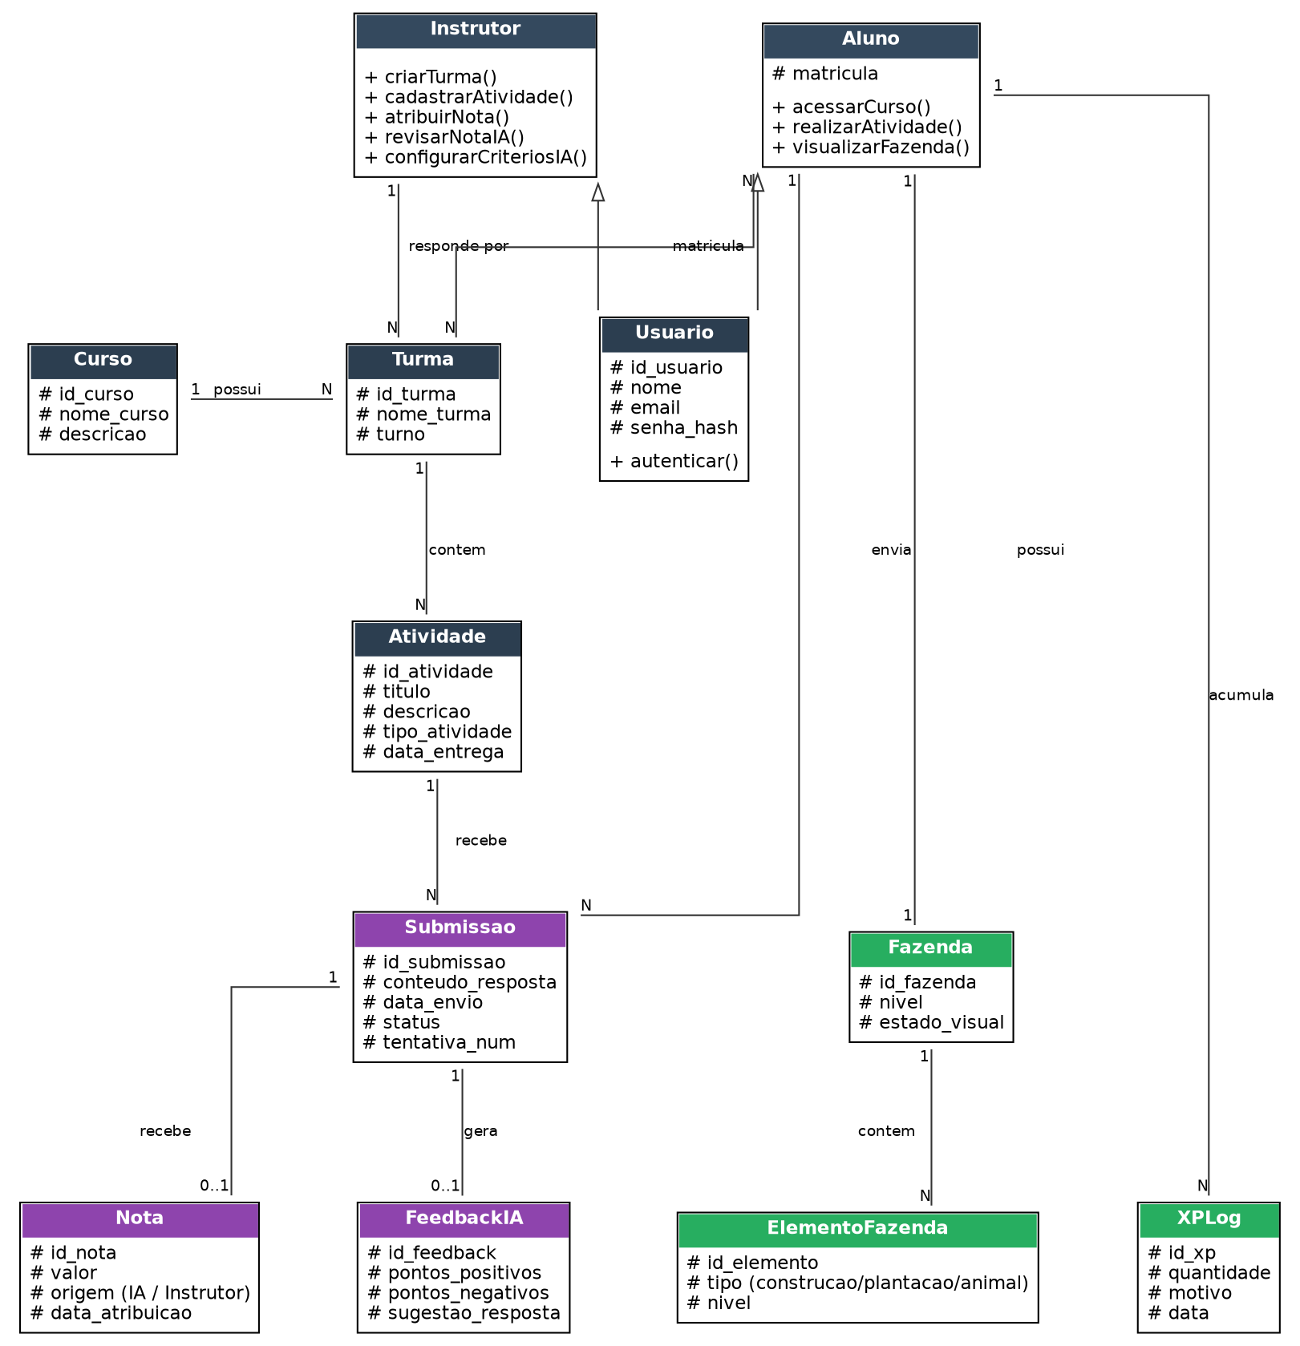
Diagrama de classes — versão revisada

Entidades principais
- Usuario: base de autenticação para Instrutor e Aluno.
- Curso / Turma: um curso possui várias turmas; alunos se matriculam em turmas.
- Atividade / Submissao: cada atividade recebe várias submissões (uma por aluno/tentativa), cada uma com sua própria nota e feedback.
- FeedbackIA / Nota: gerados a partir de uma submissão; a nota da IA é sugestão até validação do instrutor.
- Fazenda / ElementoFazenda / XPLog: representam a gamificação — o estado da fazenda e seus elementos evoluem conforme o XP acumulado pelo aluno.

7. Casos de Uso
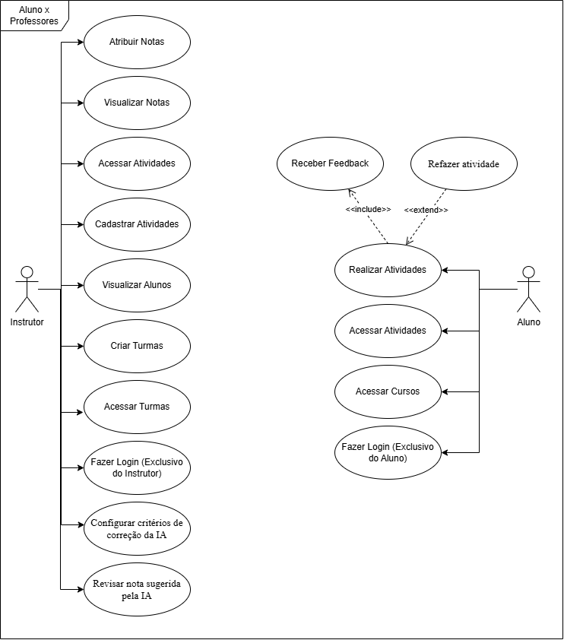
Diagrama de casos de uso — revisado

Adições realizadas
Caso de uso | Ator | Descrição
Configurar critérios de correção da IA | Instrutor | Define o que a IA considera ao comparar a resposta do aluno (peso de critérios, resposta de referência).
Revisar nota sugerida pela IA | Instrutor | Confirma ou altera a nota gerada automaticamente antes dela virar definitiva.
Refazer atividade | Aluno | Envia nova tentativa após o feedback, dentro do prazo definido pelo instrutor (<<extend>> de Realizar Atividades).

8. Diagrama de Atividades
Fluxo de interação validado, sem alterações em relação à versão original enviada pelos alunos:
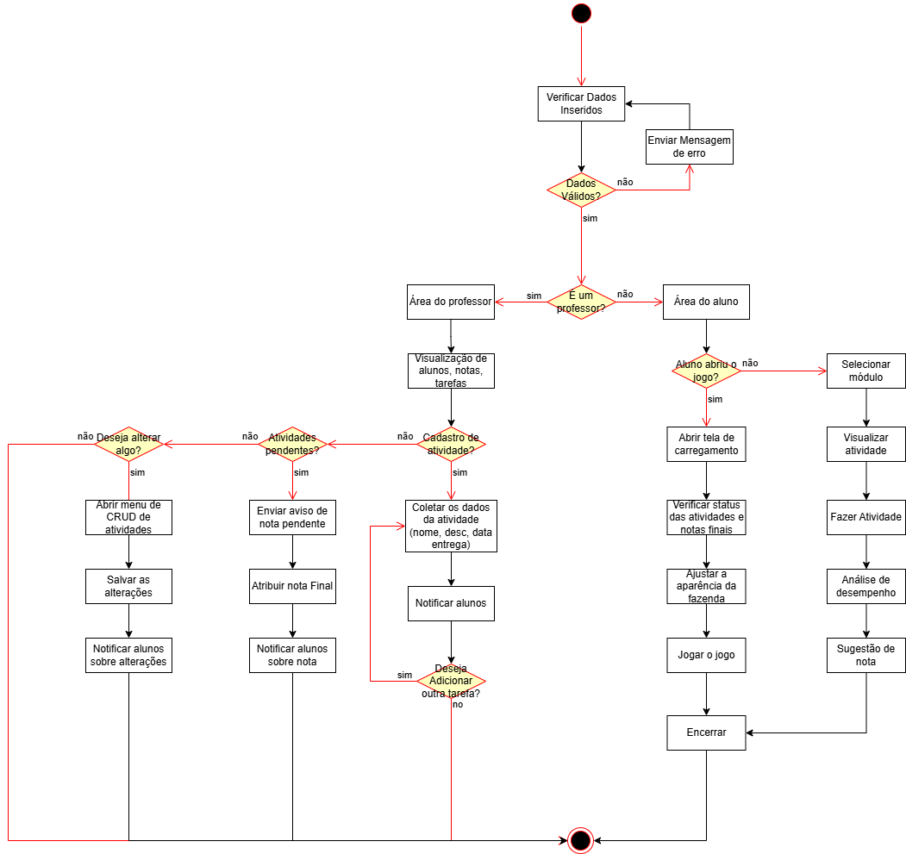
Diagrama de atividades — fluxo instrutor/aluno

9. Guia de Design
Paleta, tipografia e componentes extraídos do protótipo em Figma (arquivo com acesso completo). O sistema já diferencia visualmente os dois perfis mantendo a mesma estrutura: verde para o aluno, azul para o instrutor.

Identidade Visual — Logo
Celeiro + capelo de formatura dentro de um selo circular, na mesma linguagem de ícone de linha já usada nos ícones de Animais/Plantação/Maquinário do protótipo.

Versões disponíveis: horizontal (uso principal), empilhada (capas/formatos quadrados), ícone isolado (favicon/avatar) e monocromática branca (fundos coloridos ou escuros). Arquivos SVG e PNG com fundo transparente disponíveis separadamente. Regras de uso completas no Guia de Design.

Perfil Aluno (verde)
Cor | Hex | Uso
 | #34C759 | Verde primário — botões, destaques, título de cards, cor de marca do lado do aluno
 | #089C2F | Verde escuro — estado ativo no menu lateral, iniciais de avatar
 | #A0FDA3 | Verde claro — fundo da barra superior (header) do aluno

Perfil Instrutor (azul)
Cor | Hex | Uso
 | #0088FF | Azul primário — equivalente ao verde, mas para as telas do instrutor
 | #2276E3 | Azul escuro — estado ativo no menu lateral do instrutor
 | #90BDF0 | Azul claro — fundo da barra superior do instrutor

Destaque secundário
Cor | Hex | Uso
 | #FF8D28 | Laranja — botão "Escrever Código", barra de progresso, brilho sob os headers

Neutros
Cor | Hex | Uso
 | #002D38 | Texto principal / títulos (tom quase preto, levemente azulado)
 | #000000 | Texto preto puro — usado nos títulos dos cards de matéria
 | #E6E6E6 | Fundo do menu lateral (formato pílula)
 | #D9D9D9 | Fundo dos itens de menu inativos
 | #727272 | Texto secundário / labels inativas
 | #1E1E1E | Borda padrão dos itens de menu

Tipografia
Poppins para chrome/títulos, Inter para conteúdo/feedback. Atenção: os tamanhos no Figma (36–64px) refletem um canvas de desktop grande e precisam ser reduzidos proporcionalmente na implementação real.
Fonte / Peso | Uso
Poppins — Bold | Títulos de tela, títulos de card, itens de menu, nomes de usuário
Poppins — Medium | Rótulos de formulário (Usuário/Senha), textos de botão secundário, links
Inter — Bold | Texto do balão de feedback da IA, texto de botões de ação ("Escrever Código")
Inter — Regular | Texto corrido / auxiliar

Border-radius
Raio | Onde aparece
8px | Miniaturas pequenas (ícones de anexo)
10px | Inputs de formulário, botão "Entrar", barra superior (header)
11px | Cards do dashboard (versão inicial)
20px | Botões tipo pílula (ex.: "Escrever Código")
25px | Cards principais — matérias, atividades, mural
30px | Itens do menu lateral
49–50px | Balão de feedback da IA (chat bubble)
90–150px+ | Avatares e elementos totalmente circulares; menu lateral em formato de pílula (122px)

Padrões de componente
- Barra superior (header): Faixa colorida de ponta a ponta (verde no aluno, azul no instrutor), logo circular + "The Farm Edu" à esquerda, avatar do usuário à direita.
- Menu lateral: Fundo cinza claro em formato de pílula (raio 122px). Itens são "cápsulas" arredondadas (30px); o item ativo ganha uma borda colorida (verde ou azul, conforme o perfil).
- Cards de matéria/atividade: Barra de título colorida (verde) com texto preto em bold, levemente rotacionado (~-0.35°) — efeito "colado à mão", proposital.
- Feed / Mural: Itens em formato de pílula longa; o mais recente vem com borda verde de destaque. Título em bold, timestamp com opacidade reduzida (75%).
- Botões: Formato pílula, preenchimento sólido (verde para ação primária do aluno, laranja para "escrever código"), texto branco em bold.
- Feedback da IA ("Sophia"): Mascote ilustrado (estilo anime, tema rural) ancorado a um balão de chat branco bem arredondado (49px) com o texto do feedback em Inter Bold — elemento mais distintivo do sistema.

Conceito de jogo — Fazenda e Árvore de Aprimoramentos
Baseado em protótipo de aluno (acesso apenas de visualização); aproveitar a mecânica, não o estilo visual (pixel art), que será substituído pela linguagem acima (cards arredondados, Poppins, paleta verde/azul):
- Árvore de aprimoramentos com nó central "Fazenda" que se ramifica em 3 categorias: Animais, Plantação e Maquinário — cada uma com um contador "desbloqueados/total" (ex.: 0/13, 0/7, 0/11).
- Contador de "Pontos disponíveis" no topo da árvore — o XP acumulado (RF17) se converte em pontos que o aluno gasta para desbloquear itens dentro de cada categoria.
- A fazenda é uma cena única e contínua (não uma grade de blocos) que ganha novos elementos progressivamente, cada um sinalizado como "UPGRADE: LVL N".
- Navegação simples e consistente: "Sair" sempre visível, "Ver Upgrades" leva à árvore de aprimoramentos.

10. Fluxo de Trabalho Colaborativo

10.1 Equipe
56 alunos (21 manhã + 35 tarde), organizados em squads de 3-4 pessoas, cada um dono de um módulo (seção 5.2) ponta a ponta — sem separação fixa por camada. Tech leads rotativos (2-3 alunos por sprint) revisam Pull Requests junto ao instrutor.

10.2 Controle de versão e gestão
- Repositório: uma organização e um repositório monorepo no GitHub.
- Gestão de tarefas: GitHub Issues + GitHub Projects (kanban) — usado no lugar do Jira, cujo plano gratuito cobre só até 10 usuários.
- Branch protection: main protegida; todo código entra via Pull Request revisado.
- Integração entre turmas: assíncrona via PRs, board compartilhado e canal de comunicação único entre squads dependentes.

11. Cronograma Previsto
54 dias letivos (≈11 semanas), cobrindo conteúdo e desenvolvimento simultaneamente:
Fase | Período | Foco
0 — Fundação | 1–6 Dias | Apresentação da documentação; ensino de Git/branch/PR; implementação do core; formação dos squads; setup de ambiente; Judge0 e teste de Llama local.
1 — Dados e autenticação | 7–14 Dias | Modelagem final do banco; PDO prepared statements; login dos dois perfis; CRUD básico de turmas/cursos.
2 — Núcleo pedagógico | 15–30 Dias | CRUD de atividades; submissão integrada ao Judge0; painel do instrutor; integração com a IA.
3 — Gamificação | 31–42 Dias | Regras de XP; fazenda como mini-jogo; integração XP → estado da fazenda.
4 — Integração e testes | 43–50 Dias | Testes ponta a ponta entre módulos; correção de bugs de integração; teste de carga leve.
5 — Entrega | 51–54 Dias | Deploy; documentação final; apresentação por squad.

12. Riscos e Mitigações
- Conflito de merge em massa — mitigado pela separação em módulos verticais (seção 4).
- Fila de processamento da IA local em dias de pico — mitigado com API paga como plano B.
- Escopo da fazenda crescer demais — fixar um escopo visual mínimo antes de ideias mais ambiciosas.
- Dados de menores de idade — coletar apenas o necessário, tratar como ponto de aprendizado sobre privacidade.

